WebProject相关

JUnit调试
每编写完一个函数之后，都应该对这个函数的方方面面进行测试，这样的测试我们称之为单元测试。
在测试类中，并不是每一个方法都是用于测试的，你必须使用“标注”明确表明哪些是测试方法。
“标注”也是JDK5的一个新特性，用在此处非常恰当。
在某些方法的前有@Before、@Test、@Ignore等字样，这些就是标注，以一个“@”作为开头。

例：
普通的类：
public class Calculator {
public int add(int one, int another) {
// 为了简单起见，暂不考虑溢出等情况。
return one + another;
}
}

使用Junit测试：
public class CalculatorTest {
Calculator mCalculator;

@Before
public void setup() {
mCalculator = new Calculator();
}

@Test
public void testAdd() throws Exception {
int sum = mCalculator.add(1, 2);
assertEquals(3, sum); //为了简洁，往往会static import Assert里面的所有方法。
}
}

一般来说，一个方法对应的测试方法主要分为3部分，以上面的测试方法为例：
- setup。一般是new出你要测试的那个类，以及其他一些前提条件的设置：Calculator calculator = new Calculator();
- 执行操作。一般是调用你要测试的那个方法，获得运行结果：int sum = calculator.add(1, 2);
- 验证结果。验证得到的结果跟预期中是一样的：Assert.assertEquals(3, sum);

- @Test标注，以表明这是一个测试方法。
对于方法的声明也有如下要求：名字可以随便取，但是返回值必须为void，而且不能有参数。违反规定会在运行时抛出一个异常。

- @Ignore标注，这个标注的含义就是“某些方法尚未完成，暂不参与此次测试”。
这样的话测试结果就会提示你有几个测试被忽略，而不是失败。
一旦完成了相应函数，只需要把@Ignore标注删去，就可以进行正常的测试。

- Fixture
Fixture的含义就是“在某些阶段必然被调用的代码”。
类似于复原操作，使得每个测试之间相互独立。
“在任何一个测试执行之前必须执行的代码”就是一个Fixture，用@Before标注：

@Before
public void setUp() throws Exception {
calculator.clear(); //在测试之前将calculator对象清零
}

这里不在需要 @Test标注，因为这不是一个test，而是一个Fixture。
如果一个方法被 @Before 修饰过了，那么在每个测试方法调用之前，这个方法都会得到调用。
同理，如果“在任何测试执行之后需要进行的收尾工作”也是一个Fixture，使用@After来标注。
比如一个测试文件操作的类，那么在它的测试类中，可能 @Before 里面需要去打开一个文件，而每个测试方法运行结束之后，都需要去close这个文件。
这个时候就可以把文件close的操作放在 @After 里面，让它自动去执行。

- @BeforeClass 和 @AfterClass
@BeforeClass:这个注解表示这个方法会在所有测试方法执行之前执行，static修饰的静态方法，所以在所有测试一开始读一次文件，所有测试结束之后释放文件，而不是每次测试都读文件。
通常用来进行一些资源的加载，如通过JUnit测试Spring相关的东西时，可以在这个方法中加载Spring的配置文件。
用这两个 Fixture 标注的函数，只在测试用例初始化时执行 @BeforeClass 方法，当所有测试执行完毕之后，执行 @AfterClass 进行收尾工作。
在这里要注意一下，每个测试类只能有一个方法被标注为 @BeforeClass 或 @AfterClass ，并且该方法必须是 Public 和 Static 的。

5. 限时测试：
我们给这些测试函数设定一个执行时间，超过了这个时间，他们就会被系统强行终止，并且系统还会汇报该函数结束的原因是因为超时，这样就可以发现这些 Bug 了。
要实现这一功能，只需要给 @Test 标注加一个参数即可，代码如下：

@Test(timeout = 1000 )
public void squareRoot() { }

timeout 参数为设定的时间，单位为毫秒。

6. 抛出异常：
如果你觉得一个函数应该抛出异常，但是它没抛出，这算不算 Bug 呢？这当然是 Bug ，并 JUnit 也考虑到了这一点，来帮助我们找到这种 Bug 。例如，我们写的计算器类有除法功能，如果除数是一个 0 ，那么必然要抛出“除 0 异常”。因此，我们很有必要对这些进行测试。代码如下：

@Test(expected = ArithmeticException. class )
public void divideByZero() {
calculator.divide( 0 );
}

如上述代码所示，我们需要使用@Test标注的expected属性，将我们要检验的异常传递给他，这样JUnit框架就能自动帮我们检测是否抛出了我们指定的异常。

7. Runner ( 运行器 )
测试代码提交给 JUnit 框架后，在 JUnit 框架中有很多个 Runner ，负责调用测试代码，每一个 Runner 都有各自的特殊功能，你要根据需要选择不同的 Runner 来运行你的测试代码。
如果没有指定runner，那么系统自动使用默认 Runner 来运行你的代码：

// 使用了系统默认的TestClassRunner，与下面代码完全一样
public class CalculatorTest { }

@RunWith( TestClassRunner. class )
public class CalculatorTest { }

从上述例子可以看出，要想指定一个 Runner ，需要使用 @RunWith 标注，并且把你所指定的 Runner 作为参数传递给它。
另外一个要注意的是， @RunWith 是用来修饰类的，而不是用来修饰函数的。
只要对一个类指定了 Runner ，那么这个类中的所有函数都被这个 Runner 来调用。

8. 打包测试。
在一个项目中，我们会写出很多很多个测试类。可是这些测试类必须一个一个的执行，也是比较麻烦的事情。鉴于此， JUnit 提供了打包测试的功能，将所有需要运行的测试类集中起来，一次性的运行完毕，大大的方便了测试工作。具体代码如下：

import org.junit.runner.RunWith;
import org.junit.runners.Suite;

@RunWith( Suite. class )
@Suite.SuiteClasses( {
CalculatorTest. class , // 待测试的打包的类
SquareTest. class // 待测试的打包的类
} )
public class AllCalculatorTests {
}

这个功能也需要使用一个特殊的 Runner ，因此我们需要向 @RunWith 标注传递一个参数 Suite.class 。
同时，还需要另外一个标注 @Suite.SuiteClasses 来表明这个类是一个打包测试类。
我们把需要打包的类作为参数传递给该标注就可以了。有了这两个标注之后，就已经完整的表达了所有的含义，因此下面的类已经无关紧要，随便起一个类名，内容全部为空既可。

总结及补充：
JUnit的一些注意事项：
测试方法必须使用@Test修饰
测试方法必须使用public void进行修饰，不能带参数
一般使用单元测试会新建一个test目录存放测试代码，在生产部署的时候只需要将test目录下代码删除即可
测试代码的包应该和被测试代码包结构保持一致
测试单元中的每个方法必须可以独立测试，方法间不能有任何依赖
测试类一般使用Test作为类名的后缀
测试方法使一般用test作为方法名的前缀

测试失败说明：
Failure：一般是由于测试结果和预期结果不一致引发的，表示测试的这个点发现了问题
error：是由代码异常引起的，它可以产生于测试代码本身的错误，也可以是被测试代码中隐藏的bug

一些常用注解：
@Test:将一个普通方法修饰成一个测试方法
@Test(excepted=xx.class): xx.class表示异常类，表示测试的方法抛出此异常时，认为是正常的测试通过的
@Test(timeout=毫秒数) :测试方法执行时间是否符合预期
@BeforeClass： 会在所有的方法执行前被执行，static方法
@AfterClass：会在所有的方法执行之后进行执行，static方法
@Before：会在每一个测试方法被运行前执行一次
@After：会在每一个测试方法运行后被执行一次
@Ignore：所修饰的测试方法会被测试运行器忽略
@RunWith：可以更改测试运行器org.junit.runner.Runner
Parameters：参数化注解

log4j日志
日志：存储软件程序、服务或操作系统产生的消息记录的文件。
Log4j是Apache的一个开放源代码项目，通过使用Log4j，我们可以控制日志信息输送、控制每一条日志的输出格式；通过定义每一条日志信息的级别，我们能够更加细致地控制日志的生成过程。
log4j的优点：
1) 通过修改配置文件，可以决定log信息的目的地——控制台、文件、GUI组件、甚至是套接口服务器、NT的事件记录器、UNIX Syslog守护进程等。
2) 通过修改配置文件，可以定义每一条日志信息的级别，从而控制是否输出。
3) 使用log4j，需要整个系统有一个统一的log机制，有利于系统的规划。

Log4j由三个重要的组件构成：Loggers，Appenders和Layouts，
分别表示：日志信息的优先级，日志信息的输出目的地，日志信息的输出格式。
- 日志信息的优先级从高到低有FATAL、ERROR、WARN、INFO、DEBUG，分别用来指定这条日志信息的重要程度；
假如在一个级别为q的Logger中发生一个级别为p的日志请求，如果p>=q，那么请求将被启用。这是Log4j的核心原则。
比如定义了INFO级别，则应用程序中所有DEBUG级别的日志信息将不被打印出来
- 日志信息的输出目的地指定了日志将打印到控制台还是文件中；
- 而输出格式则控制了日志信息的显示内容。

在程序中的使用
在程序中使用Log4j之前，首先要将commons-logging.jar和logging-log4j-1.2.9.jar导入到classpath中，并将log4j.properties放于src根目录中。
1.得到记录器
使用Log4j，第一步就是获取日志记录器，这个记录器将负责控制日志信息。其语法为：
public static Logger getLogger( String name) ;
通过指定的名字获得记录器，如果必要的话，则为这个名字创建一个新的记录器：
private static final Logger LOGGER = Logger.getLogger ( 类名.class ) ;

2.插入记录信息（格式化日志信息）
当上两个必要步骤执行完毕，可以使用不同优先级别的日志记录语句，插入到想记录日志的任何地方，其语法如下：
LOGGER.debug ( Object message ) ;
LOGGER.info ( Object message ) ;
LOGGER.warn ( Object message ) ;
LOGGER.error ( Object message ) ;

MyBatis
MyBatis的前身叫iBatis，本是apache的一个开源项目， 2010年这个项目由apache software foundation 迁移到了google code，并且改名为MyBatis。
MyBatis是支持普通SQL查询，存储过程和高级映射的优秀持久层框架。
MyBatis消除了几乎所有的JDBC代码和参数的手工设置以及结果集的检索。
MyBatis使用简单的XML或注解用于配置和原始映射，将接口和Java的POJOs（Plan Old Java Objects，普通的Java对象）映射成数据库中的记录。

Mybatis的功能架构分为三层：
1) API接口层：通过这些本地API接口操纵数据库，调用数据处理层进行具体的SQL执行操作。

2) 数据处理层：负责具体的SQL查找、解析、执行和结果映射处理等。主要目的是完成一次数据库SQL操作。

3) 基础支撑层：最基础的功能。包括连接管理、事务管理、配置加载、缓存处理、配置框架。

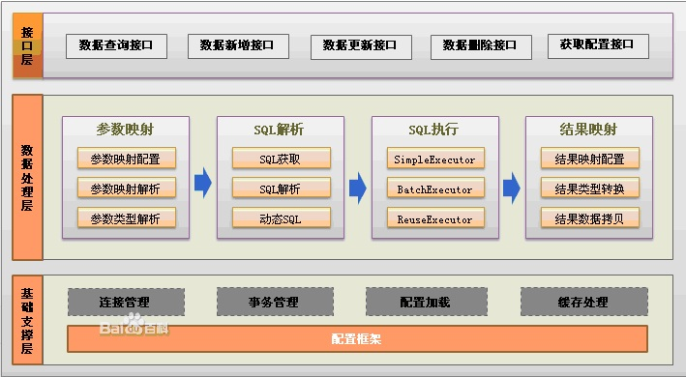

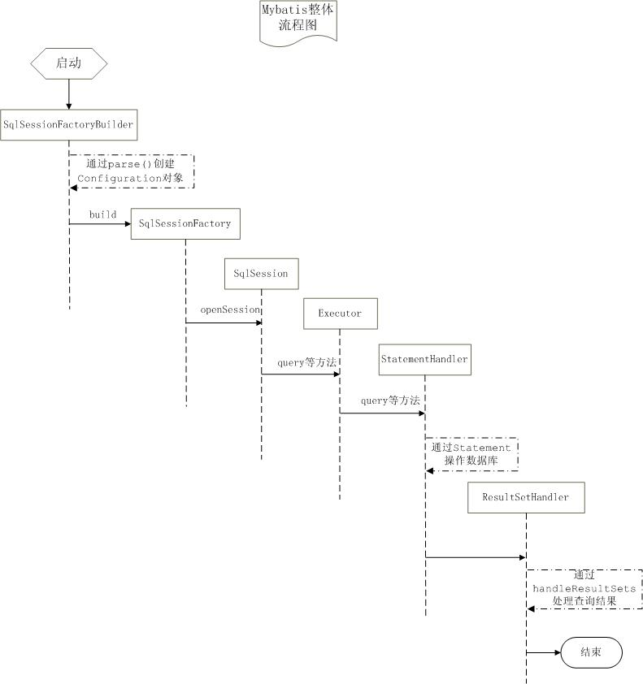

1. SqlSessionFactoryBuilder
MyBatis的应用程序的入口。
它的作用是通过XML配置文件创建Configuration对象（当然也可以在程序中自行创建），然后通过build方法创建SqlSessionFactory对象。没有必要每次访问Mybatis就创建一次SqlSessionFactoryBuilder，通常的做法是创建一个全局的对象就可以了。示例程序如下：

2. SqlSessionFactory

SqlSessionFactory对象由SqlSessionFactoryBuilder创建。它的主要功能是创建SqlSession对象，和SqlSessionFactoryBuilder对象一样，没有必要每次访问Mybatis就创建一次SqlSessionFactory，通常的做法是创建一个全局的对象就可以了。SqlSessionFactory对象一个必要的属性是Configuration对象，它是保存Mybatis全局配置的一个配置对象，通常由SqlSessionFactoryBuilder从XML配置文件创建。这里给出一个简单的示例：
要注意XML头部的声明，需要用来验证XML文档正确性。typeAliases 元素是包含所有typeAlias（别名）的列表，别名用来替换完整类名，这样在需要完整类名的地方就可以用别名来代替。environment元素体中包含对事务管理和连接池的环境配置。mappers元素是包含所有mapper（映射器）的列表，这些mapper的XML文件包含SQL代码和映射定义信息。当然，在XML配置文件中还有很多可以配置的，上面的示例指出的则是最关键的部分，其他配置请参考Mybatis的官方文档。

3. SqlSession

SqlSession对象的主要功能是完成一次数据库的访问和结果的映射，它类似于数据库的session概念，由于不是线程安全的，所以SqlSession对象的作用域需限制方法内。SqlSession的默认实现类是DefaultSqlSession，它有两个必须配置的属性：Configuration和Executor。Configuration前文已经描述这里不再多说。SqlSession对数据库的操作都是通过Executor来完成的，Executor的具体功能在下一小节在描述。

到目前为止，我们看到的都是mybatis的流程，我们的应用程序在什么地方插入到这个流程中并获得我们想要的结果呢？就是SqlSession这里。SqlSession有一个重要的方法getMapper，顾名思义，这个方式是用来获取Mapper对象的。什么是Mapper对象？根据Mybatis的官方手册，应用程序除了要初始并启动Mybatis之外，还需要定义一些接口，接口里定义访问数据库的方法，存放接口的包路径下需要放置同名的XML配置文件。SqlSession的getMapper方法是联系应用程序和Mybatis纽带，应用程序访问getMapper时，Mybatis会根据传入的接口类型和对应的XML配置文件生成一个代理对象，这个代理对象就叫Mapper对象。应用程序获得Mapper对象后，就应该通过这个Mapper对象来访问Mybatis的SqlSession对象，这样就达到里插入到Mybatis流程的目的。示例代码如下：

4. Executor

Executor对象在创建Configuration对象的时候创建，并且缓存在Configuration对象里。Executor对象的主要功能是调用StatementHandler访问数据库，并将查询结果存入缓存中（如果配置了缓存的话）。

5. StatementHandler

StatementHandler是真正访问数据库的地方，并调用ResultSetHandler处理查询结果。

6. ResultSetHandler

处理查询结果。

